Pressenote, 1. oktober 2018

VERDENS FØRSTE YOUTUBE FILMGALLA LIVE!!!
Følg gallapremieren på TEAM ALBERT live på YouTube tirsdag den 2. oktober kl. 18.00!

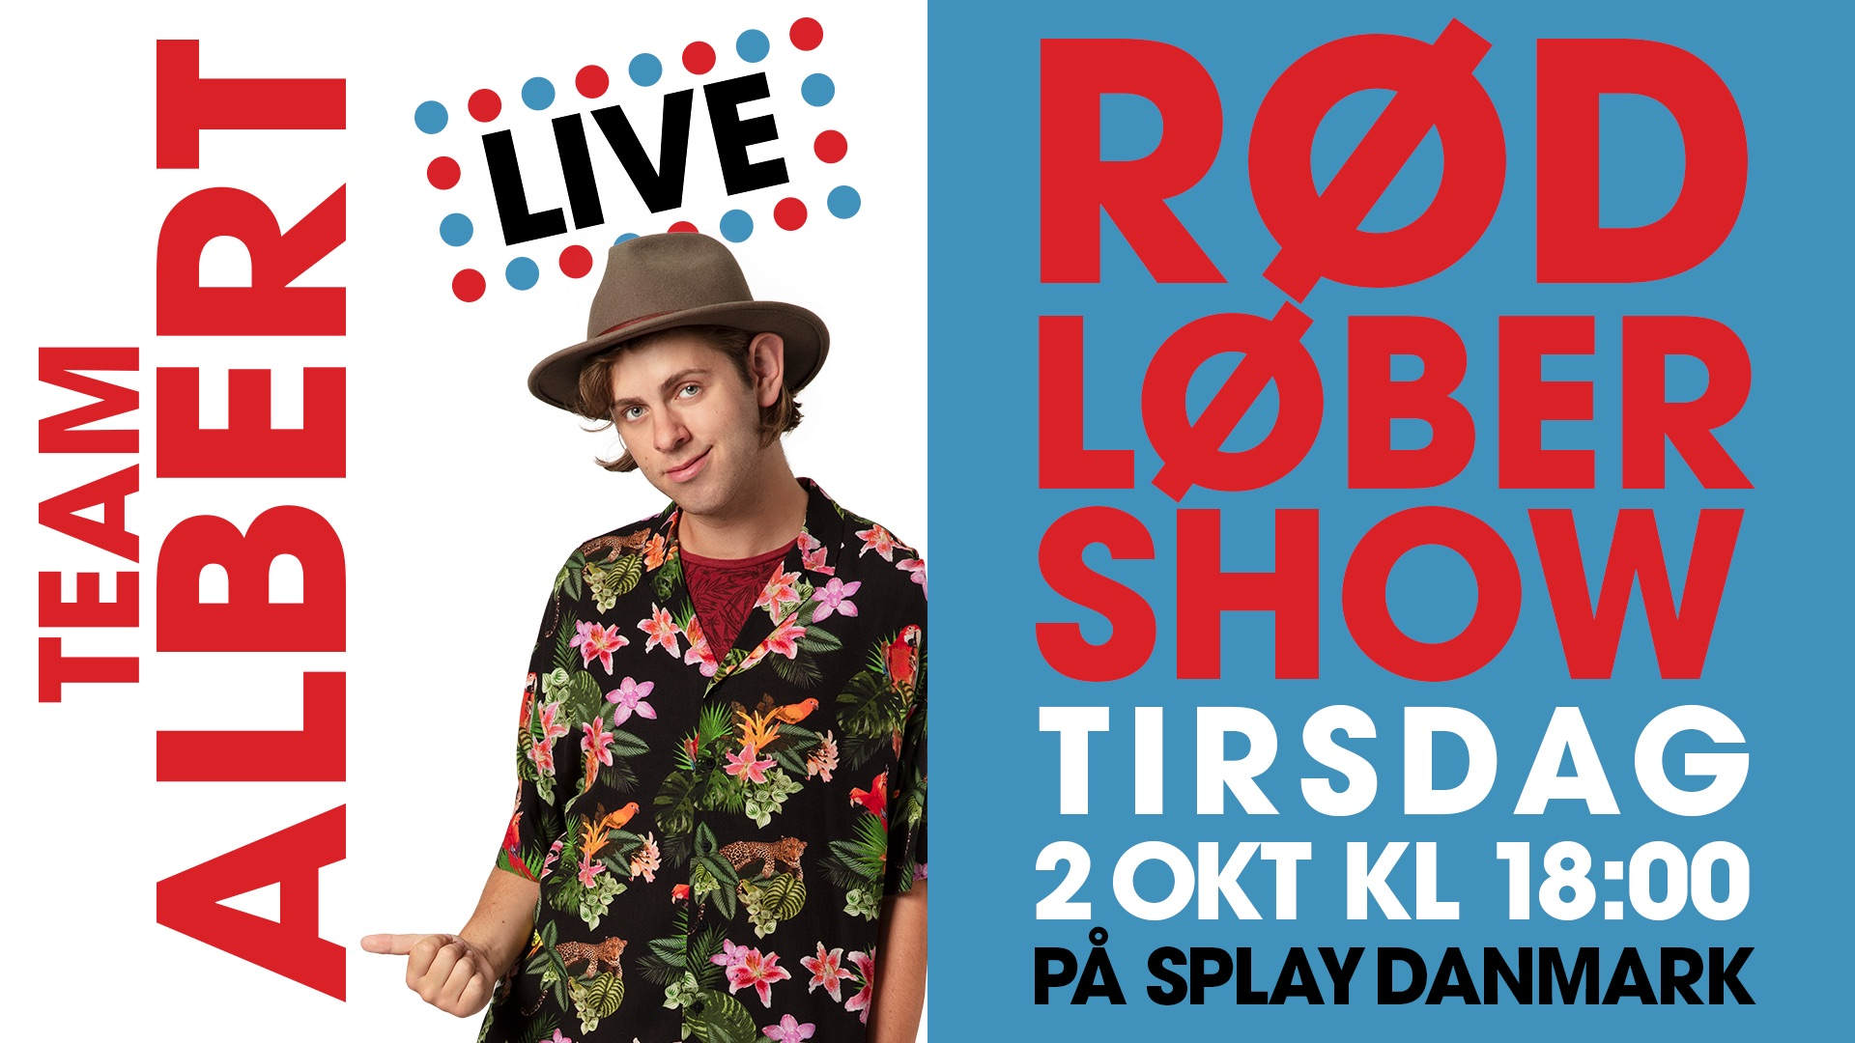

FØLG MED LIVE PÅ YOUTUBE FRA KL. 18.00:
https://www.youtube.com/watch?v=3NteSUf9Q54

I morgen, tirsdag den 2. oktober, er der lagt op til årets største gallapremiere, når den 60 meter lange røde løber bliver rullet ud foran Imperial til gallapremieren på TEAM ALBERT med YouTube-stjernen Albert Dyrlund i hovedrollen.

Det hele bliver livestreamet på YouTube fra kl. 18.00, hvor rød løber-vært Oscar Landmark står klar til at tage imod store YouTube-stjerner som Morten, Max og Naja Münster, Julia Sofia, Niki Topgaard, Brizze, Stupidaagaard, Eiqu Miller, MadsenGaming, H1tmakers og Futte.

Undervejs i arrangementet vil der blive stillet om til Albert Dyrlund, som naturligvis ankommer til gallapremieren i limousine. Man kan desuden glæde sig til optrædener fra Bro og naturligvis også Albert Dyrlund selv, der vil optræde med hittene ”Venner for livet” og ”Albert Dans”, som tilsammen har mere end 1,3 mio. visninger på YouTube.

Alle fans af Albert Dyrlund og de andre YouTube-stjerner er naturligvis også meget velkomne til at møde op på dagen for at fejre Alberts debut på det store lærred!

TEAM ALBERT har premiere i biografer over hele landet den 4. oktober 2018.

Synopsis
I TEAM ALBERT er Albert en oprører, der ikke vil acceptere, at du ikke kan gøre det, du har lyst til, fordi du er låst fast af et samfund, der har lagt den lige linje for din karriere, siden du gik i børnehave. For at bryde ud af det gør Albert oprør mod skole, forældre og hele verden for at blive det, han er bedst til: En der underholder hele verden gennem YouTube.
Men på sin vej er Albert ved at miste sine bedste venner og allerværst den, der elsker ham mest – pigen, han tror, han ikke er forelsket i.

TEAM ALBERT er en varm og sjov film om kærlighed og venner for livet, men også om:
Hvis du kan drømme det, kan du gøre det!

Om holdet
YouTube-stjernen Albert Dyrlund indtager sin første hovedrolle, når han spiller karakteren Albert. Albert Dyrlund har over 160.000 abonnenter og mange 100.000 hits på sine videoer på YouTube, hvor han bl.a. kendes for sine egne sange som ”Hellerup Dreng”, ”Emoji” og ”Ulla”, der tilsammen er blevet set næsten 15 millioner gange.

Rollerne som de øvrige medlemmer af TEAM ALBERT besættes af tre af dansk films største talenter. Marcuz Jess Petersen, der fik sit gennembrud som Bo i Klovn-filmene (2010-2015), og Laura Kjær (Når solen skinner, Holiday) spiller Alberts to bedste venner, Toke og Ida, mens Olivia Hahn Reichstein får sin spillefilmsdebut som den nye pige i klassen, Louise.

TEAM ALBERT instrueres af Frederik Nørgaard, der også medvirker i filmen og har skrevet manuskriptet til filmen sammen med Thor Wissing Lange. Frederik Nørgaard har tidligere instrueret populære børne- og ungdomsfilm som Villads fra Valby (2015) og senest filmatiseringen af Bjarne Reuters Kidnapning (2017). TEAM ALBERT er Thor Wissing Langes spillefilmsdebut som manuskriptforfatter.

Filmen er produceret af Regner Grasten for Regner Grasten Film med støtte fra Det Danske Filminstitut v/ filmkonsulent Åke Sandgren og TV 2 Danmark.

Med venlig hilsen
Have Kommunikation
Tlf. 33 25 21 07

For yderligere information, kontakt venligst:
Peter Pishai Storgaard // peter.storgaard@have.dk // 28 49 33 86
Michael Feder // michael@have.dk // 22 43 49 42

FAKTA OM TEAM ALBERT

Rolleliste:
Albert: Albert Dyrlund
Ida: Laura Kjær
Toke: Marcuz Jess Petersen
Louise: Olivia Hahn Reichstein
Torben, Alberts far: Rasmus Botoft
Anette, Alberts mor: Katrine Bach
Freja, Alberts lillesøster: Asta Sundby
Henrik, Louises far: Frederik Nørgaard
Marianne, lærer: Andrea Vagn Jensen
Alex, Team Albert instruktør: Sicilia Gadborg
Mikkel, Team Albert kameramand: Søren Vejby
Erik, Team Albert P.A.: Lukas Toya
Marc, Team Albert stylist: Adam Johansen
Grov mand: Morten Thunbo
Lille Albert: Julius Melchiorsen
Lille Ida: Viola Martinsen
Lille Toke: Sylvester Engelhardt
Emil, elev: Lucas Schultz
Martin, elev: Victor Hviid

Holdet bag:
Instruktør: Frederik Nørgaard
Producere: Regner Grasten & Tove Grasten
Manuskript: Thor Wissing Lange & Frederik Nørgaard
Fotografer: Morten Bruus & Claus Sisseck
Produktionsleder: Pippi Olivia Norgaard
A-Tonemester: Lars Gonzales
Belysningsmester: Jakob Marlow
Chefkostumier: Sara Forghani
Chefsminkør: Sofie de Mylius
Chefrekvisitør: Mads Laursen
Still-fotografer: Henrik Petit & Christian Geisnæs
Klipper: Ania de Sá Madsen & Dorrit Andersen
Tonemester efterarbejde: Stig Sparre-Ulrich
Producent: Regner Grasten Filmproduktion A/S
CV’er
Albert Dyrlund
Albert Dyrlund er en af Danmarks største Youtube-stjerner med over 160.000 abonnenter på mediet og over 200.000 følgere på Instagram. Han har lavet Youtube-videoer siden 6. klasse og droppede ud af 1. g. for at forfølge drømmen om at leve af det, hvilket den 19-årige gør i dag. Team Albert bliver Alberts spillefilmsdebut. Albert Dyrlund har desuden lavet musik, der tilsammen er blevet streamet mere end 15 mio. gange.
Marcuz Jess Petersen
Marcuz Jess Petersen blev som 11-årig kendt af hele Danmark, da han spillede rollen som Bo i Klovn – The Movie (2010). Siden har den nu 20-årige skuespiller været med i Ask Hasselbalchs Antboy (2013) og Antboy: Den Røde Furies Hævn (2014) samt børnefilmen Detektiverne (2013). Marcuz kan igen opleves som Bo i den nyeste sæson af tv-serien Klovn (2018).

Laura Kjær
Laura Kjær er 22 år gammel og har tidligere været med i spillefilmen Når Solen Skinner (2016), der har vundet priser ved Film London Awards, Manchester International Film Festival og SUBTITLE European Film Festival. Hun har desuden en mindre rolle i Bille Augusts Lykke-Per (2018). Udover Team Albert er Laura til oktober aktuel i Isabella Eklöfs debutspillefilm Holiday (2018).

Olivia Hahn Reichstein
19-årige Olivia Hahn Reichstein får sin spillefilmsdebut i Team Albert. Til daglig går hun på Niels Brocks Handelsgymnasium i København.

Frederik Nørgaard
Frederik Nørgaard er skuespiller, manuskriptforfatter og instruktør. Han dimitterede fra Den Danske Filmskoles manuskript masterclass i 2012 efter at han allerede tilbage i 1996 debuterede som skuespiller. Frederik har instrueret børnefilmen Villads fra Valby (2015) og senest børnefilmen Kidnapning (2017), der er baseret på Bjarne Reuters ’Bertram’-serie. Som skuespiller har Frederik Nørgaard bl.a. været med i tv-serien Den som dræber (2011) og filmen Tarok (2013).

Regner Grasten
Regner Grasten ejer sammen med Tove Grasten Regner Grasten Film. Regner Grasten har igennem årene produceret mange store film deriblandt Krummerne (1991), Det forsømte forår (1993), Kun en pige (1995), Kærlighed ved første hik samt resten af Anja og Viktor-filmene (1999-2008), Hvidsten gruppen (2012), Villads i Valby (2015), 37 (2016), En-to-tre-nu! (2016) og senest Kidnapning (2017). Udover film har Regner Grasten Film produceret TV-julekalenderne Krummernes Jul (1996) og Brødrene Mortensens Jul (1998) for TV2 Danmark. De to julekalendere blev nogle af de største seersucceser i dansk TV.

